2025年广东高考真题化学试题
学校:___________姓名：___________班级：___________考号：___________

一、单选题
1．中华传统技艺，凸显人民智慧。下列选项所涉及材料的主要成分属于合金的是
 | 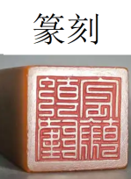 | 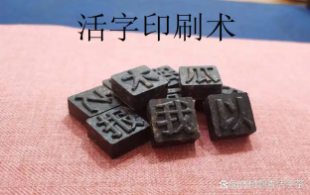 | 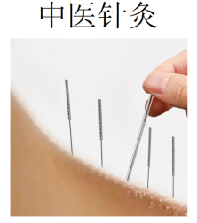
A．纸哪吒 | B．石印章 | C．木活字 | D．不锈钢针
2．在法拉第发现苯200周年之际，我国科学家首次制备了以金属M为中心的多烯环配合物。该配合物具有芳香性，其多烯环结构(如图)形似梅花。该多烯环上
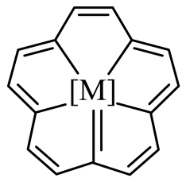
A．$\text{C}−\text{H}$键是共价键 B．有8个碳碳双键
C．共有16个氢原子 D．不能发生取代反应
3．现代科技，增强国力，增进民生福祉。下列说法正确的是
A．我国科学家首次测得了月球背面月幔水含量$1{\text{molH}}_{2}\text{O}$质量为10g
B．利用${\text{MoS}}_{2}$成功为金属材料“重塑金身”，${\text{MoS}}_{2}$中Mo的化合价为+6
C．穿上电动机械腿，助力行走不是梦，行走时电池将电能转化为化学能
D．沙海养鱼蹚出治沙新路，让沙海沙山变成金山银山，鱼肉富含蛋白质
4．劳动创造美好生活。下列对劳动项目涉及的相关化学知识表述错误的是
选项 | 劳动项目 | 化学知识
A | 向燃煤中加入生石灰以脱硫减排 | $${\text{CaSO}}_{4}+{\text{CO}}_{3}^{2−}⇌{\text{CaCO}}_{3}+{\text{SO}}_{4}^{2−}$$
B | 用${\text{BaCl}}_{2}$和盐酸检验粗盐中是否含${\text{SO}}_{4}^{2−}$ | $${\text{Ba}}^{2+}+{\text{SO}}_{4}^{2−}={\text{BaSO}}_{4}↓$$
C | 使用${\text{MgCl}}_{2}$溶液点卤制豆腐 | ${\text{MgCl}}_{2}$使蛋白质盐析
D | 用铁粉、活性炭、食盐等制暖贴 | 使用时铁粉被氧化，反应放热
A．A B．B C．C D．D
5．声波封印，材料是音乐存储技术的基础。下列说法错误的是
A．制作黑胶唱片使用的聚氯乙烯，其单体是${\text{CH}}_{3}{\text{CH}}_{2}\text{Cl}$
B．磁带可由四氧化三铁涂覆在胶带上制成，${\text{Fe}}_{3}{\text{O}}_{4}$具有磁性
C．光碟擦写过程中材料在晶态和非晶态间的可逆转换，涉及物理变化
D．固态硬盘芯片常使用单晶硅作为基础材料，单晶硅是一种共价晶体
6．对铁钉进行预处理，并用铜氨溶液给铁钉镀铜。下列操作不能达到实验目的的是
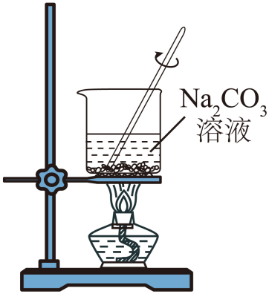 | 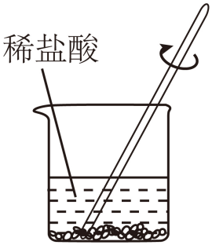
A．除油污 | B．除铁锈
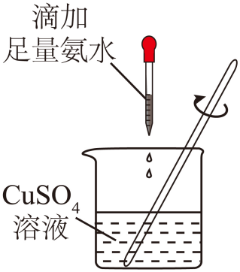 | 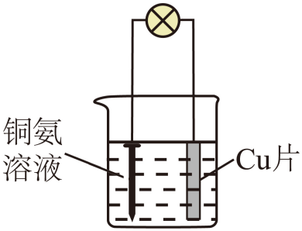
C．制铜氨溶液 | D．铁钉镀铜
A．A B．B C．C D．D
7．能满足下列物质间直接转化关系，且推理成立的是
单质X$\overset{{\text{O}}_{2}}{→}$氧化物1$\overset{{\text{O}}_{2}}{→}$氧化物2$\overset{{\text{H}}_{2}\text{O}}{→}$酸(或碱)$\overset{\text{NaOH}\left(或\text{HCl}\right)}{→}$盐
A．X可为铝，盐的水溶液一定显酸性
B．X可为硫，氧化物1可使品红溶液褪色
C．X可为钠，氧化物2可与水反应生成${\text{H}}_{2}$
D．X可为碳，盐的热稳定性：${\text{NaHCO}}_{3}>{\text{Na}}_{2}{\text{CO}}_{3}$
8．下列陈述Ⅰ与陈述Ⅱ均正确，且两者间具有因果关系的是
选项 | 陈述Ⅰ | 陈述Ⅱ
A | 浓硝酸保存在棕色试剂瓶中 | 浓硝酸具有强氧化性
B | 向蔗糖中加适量浓硫酸，蔗糖变黑 | 浓硫酸具有脱水性
C | ${\text{Fe}}^{2+}$与${\text{K}}_{3}\left[\text{Fe}{\left(\text{CN}\right)}_{6}\right]$可生成蓝色物质 | KSCN溶液可用于检验${\text{Fe}}^{3+}$
D | ${\text{MnO}}_{2}$与浓盐酸共热，生成黄绿色气体 | $${\text{Cl}}_{2}+{\text{SO}}_{2}+2{\text{H}}_{2}\text{O}={\text{H}}_{2}{\text{SO}}_{4}+2\text{HCl}$$
A．A B．B C．C D．D
9．元素a~i为短周期元素，其第一电离能与原子序数的关系如图。下列说法正确的是
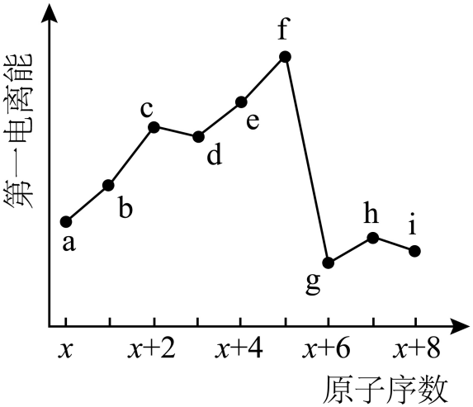
A．a和g同主族 B．金属性：$\text{g}>\text{h}>\text{i}$
C．原子半径：$\text{e}>\text{d}>\text{c}$ D．最简单氢化物沸点：$\text{b}>\text{c}$
10．设${\text{N}}_{\text{A}}$为阿伏加德罗常数的值。下列说法正确的是
A．$1{\text{mol}}^{18}{\text{O}}_{2}$的中子数，比$1{\text{mol}}^{16}{\text{O}}_{2}$的多$2{\text{N}}_{\text{A}}$
B．$1\text{molFe}$与水蒸气完全反应，生成${\text{H}}_{2}$的数目为$2{\text{N}}_{\text{A}}$
C．在$1\text{L}0.1\text{mol}/\text{L}$的${\text{NH}}_{4}\text{Cl}$溶液中，${\text{NH}}_{4}^{+}$的数目为$0.1{\text{N}}_{\text{A}}$
D．标准状况下的$22.4{\text{LCl}}_{2}$与足量${\text{H}}_{2}$反应，形成的共价键数目为$2{\text{N}}_{\text{A}}$
11．利用如图装置进行实验：打开${\text{K}}_{1}、{\text{K}}_{2}$，一定时间后，a中溶液变蓝；关闭${\text{K}}_{1}$，打开${\text{K}}_{3}$，点燃酒精灯加热数分钟后，滴入无水乙醇。下列说法错误的是
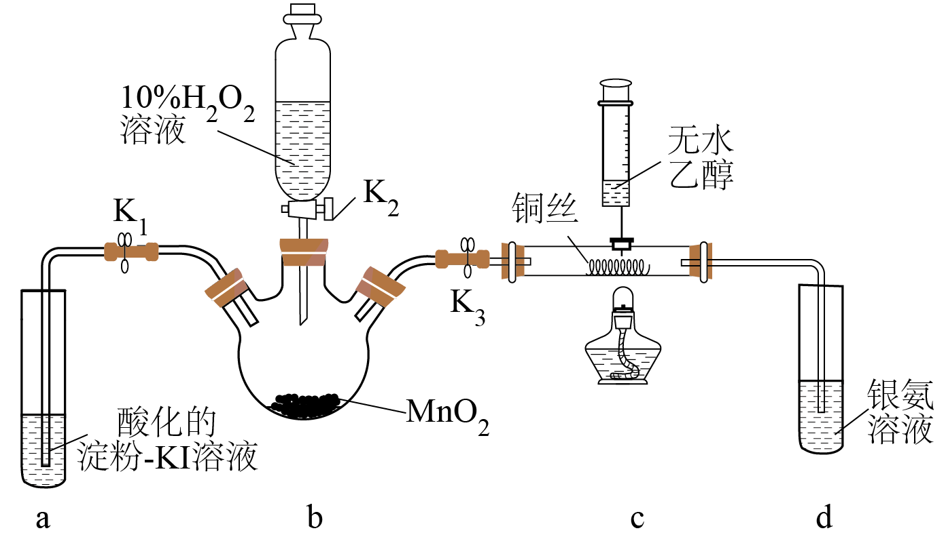
A．a中现象体现了${\text{I}}^{−}$的还原性
B．b中${\text{H}}_{2}{\text{O}}_{2}$既作氧化剂也作还原剂
C．乙醇滴加过程中，c中的铜丝由黑变红，说明乙醇被氧化
D．d中有银镜反应发生，说明c中产物有乙酸
12．CuCl微溶于水，但在${\text{Cl}}^{−}$浓度较高的溶液中因形成${\left[{\text{CuCl}}_{2}\right]}^{−}$和${\left[{\text{CuCl}}_{3}\right]}^{2−}$而溶解。将适量CuCl完全溶于盐酸，得到含${\left[{\text{CuCl}}_{2}\right]}^{−}$和${\left[{\text{CuCl}}_{3}\right]}^{2−}$的溶液，下列叙述正确的是
A．加水稀释，${\left[{\text{CuCl}}_{3}\right]}^{2−}$浓度一定下降
B．向溶液中加入少量NaCl固体，${\left[{\text{CuCl}}_{2}\right]}^{−}$浓度一定上升
C．$\text{H}\left[{\text{CuCl}}_{2}\right]$的电离方程式为：$\text{H}\left[{\text{CuCl}}_{2}\right]={\text{H}}^{+}+{\text{Cu}}^{+}+2{\text{Cl}}^{−}$
D．体系中，$\text{c}\left({\text{Cu}}^{+}\right)+\text{c}\left({\text{H}}^{+}\right)=\text{c}\left({\text{Cl}}^{−}\right)+\text{c}\left({\left[{\text{CuCl}}_{2}\right]}^{−}\right)+\text{c}\left({\left[{\text{CuCl}}_{3}\right]}^{2−}\right)+\text{c}\left({\text{OH}}^{−}\right)$
13．由结构不能推测出对应性质的是
选项 | 结构 | 性质
A | ${\text{SO}}_{3}$的VSEPR模型为平面三角形 | ${\text{SO}}_{3}$具有氧化性
B | 钾和钠的原子结构不同，电子跃迁时能量变化不同 | 钾和钠的焰色不同
C | 乙烯和乙炔分子均含有$\text{π}$键 | 两者均可发生加聚反应
D | 石墨层中未参与杂化的p轨道中的电子，可在整个碳原子平面中运动 | 石墨具有类似金属的导电性
A．A B．B C．C D．D
14．一种高容量水系电池示意图如图。已知：放电时，电极Ⅱ上${\text{MnO}}_{2}$减少；电极材料每转移1mol电子，对应的理论容量为$26.8\text{A}⋅\text{h}$。下列说法错误的是
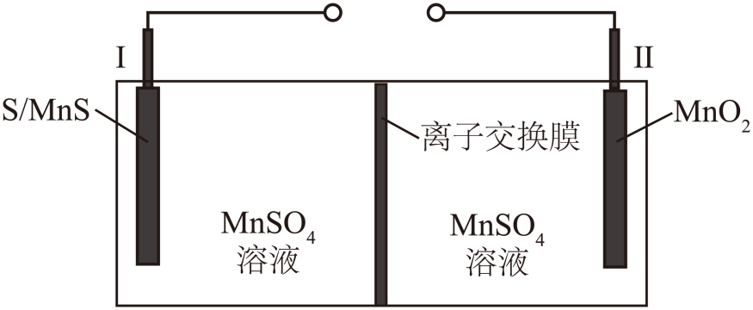
A．充电时Ⅱ为阳极
B．放电时Ⅱ极室中溶液的pH降低
C．放电时负极反应为：$\text{MnS}−2{\text{e}}^{−}=\text{S}+{\text{Mn}}^{2+}$
D．充电时16gS能提供的理论容量为$26.8\text{A}⋅\text{h}$
15．按如图组装装置并进行实验：将铜丝插入溶液中，当c中红色褪去时，将铜丝拔离液面。下列叙述错误的是
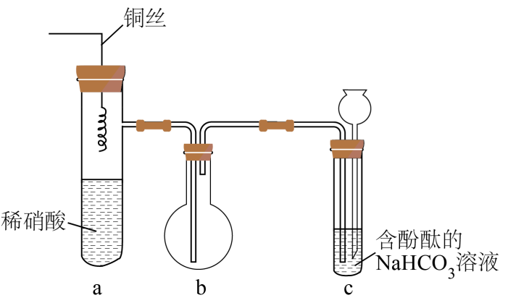
A．a中有化合反应发生，并有颜色变化
B．b中气体变红棕色时，所含氮氧化物至少有两种
C．c中溶液红色刚好褪去时，${\text{HCO}}_{3}^{−}$恰好完全反应
D．若将a中稀硝酸换为浓硫酸并加热，则c中溶液颜色会褪去
16．某理论研究认为：燃料电池(图b)的电极Ⅰ和Ⅱ上所发生反应的催化机理示意图分别如图a和图c，其中${\text{O}}_{2}$获得第一个电子的过程最慢。由此可知，理论上
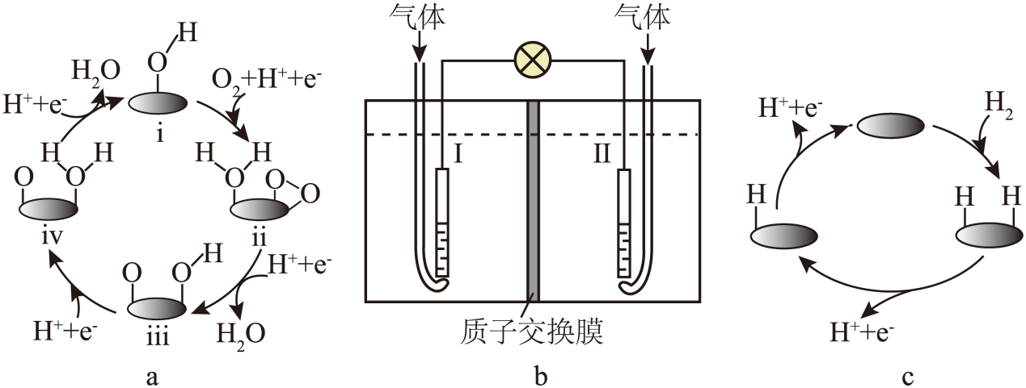
A．负极反应的催化剂是ⅰ
B．图a中，ⅰ到ⅱ过程的活化能一定最低
C．电池工作过程中，负极室的溶液质量保持不变
D．相同时间内，电极Ⅰ和电极Ⅱ上的催化循环完成次数相同

二、解答题
17．酸及盐在生活生产中应用广泛。
(1)甲苯氧化可生成苯甲酸。向盛有2mL甲苯的试管中，加入几滴酸性${\text{KMnO}}_{4}$溶液，振荡，观察到体系颜色 。
(2)某苯甲酸粗品含少量泥沙和氯化钠。用重结晶法提纯该粗品过程中，需要的操作及其顺序为：加热溶解、 (填下列操作编号)。
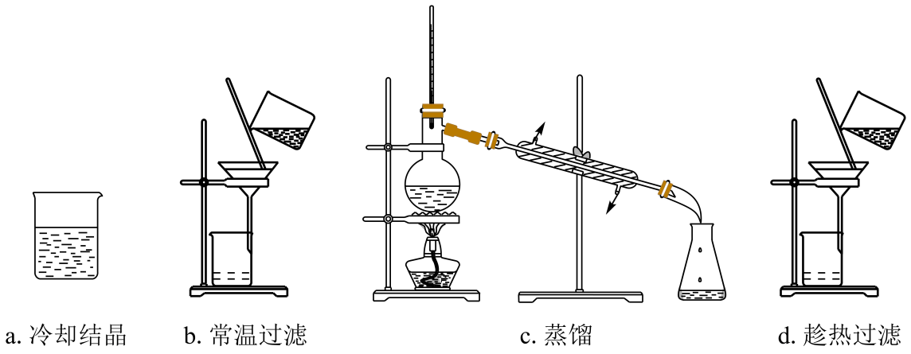
(3)兴趣小组测定常温下苯甲酸饱和溶液的浓度${\text{c}}_{\text{0}}$和苯甲酸的${\text{K}}_{\text{a}}$，实验如下：取50.00mL苯甲酸饱和溶液，用$0.1000\text{mol}/\text{LNaOH}$溶液滴定，用pH计测得体系的pH随滴入溶液体积V变化的曲线如图。据图可得：
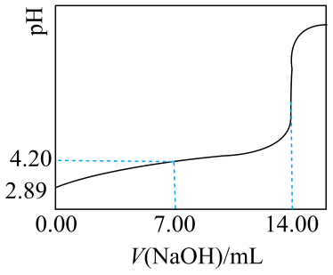
①${\text{c}}_{0}=$ ${\text{mol}}/{\text{L}}$。
②苯甲酸的${\text{K}}_{\text{a}}=$ (列出算式，水的电离可忽略)。
(4)该小组继续探究取代基对芳香酸酸性的影响。
①知识回顾 羧酸酸性可用${\text{K}}_{\text{a}}$衡量。下列羧酸${\text{K}}_{\text{a}}$的变化顺序为：${\text{CH}}_{3}\text{COOH}<{\text{CH}}_{2}\text{ClCOOH}<{\text{CCl}}_{3}\text{COOH}<{\text{CF}}_{3}\text{COOH}$。随着卤原子电负性 ，羧基中的羟基 增大，酸性增强。
②提出假设 甲同学根据①中规律推测下列芳香酸的酸性强弱顺序为：
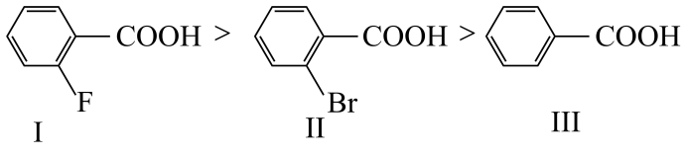
③验证假设 甲同学测得常温下三种酸的饱和溶液的pH大小顺序为Ⅲ>Ⅱ>Ⅰ，据此推断假设成立。但乙同学认为该推断依据不足，不能用所测得的pH直接判断${\text{K}}_{\text{a}}$大小顺序，因为 。
乙同学用(3)中方法测定了上述三种酸的${\text{K}}_{\text{a}}$，其顺序为Ⅱ>Ⅰ>Ⅲ。
④实验小结 假设不成立，芳香环上取代基效应较复杂，①中规律不可随意推广。
(5)该小组尝试测弱酸HClO的${\text{K}}_{\text{a}}$。
①丙同学认为不宜按照(3)中方法进行实验，其原因之一是次氯酸易分解。该分解反应的离子方程式为 。
②小组讨论后，选用0.100mol/LNaClO溶液(含少量NaCl)进行实验，以获得HClO的${\text{K}}_{\text{a}}$。简述该方案 (包括所用仪器及数据处理思路)。
③教师指导：设计实验方案时，需要根据物质性质，具体问题具体分析。
18．我国是金属材料生产大国，绿色生产是必由之路。一种从多金属精矿中提取Fe、Cu、Ni等并探究新型绿色冶铁方法的工艺如下。
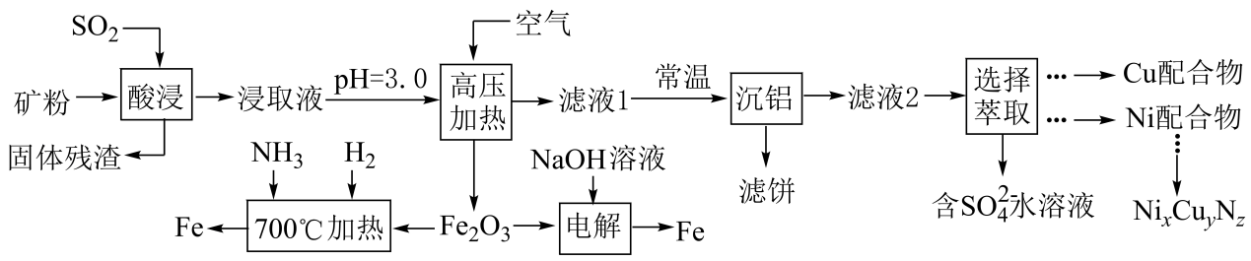
已知：多金属精矿中主要含有Fe、Al、Cu、Ni、O等元素。
氢氧化物 | $$\text{Fe}{(\text{OH})}_{3}$$ | $$\text{Al}{(\text{OH})}_{3}$$ | $$\text{Cu}{(\text{OH})}_{2}$$ | $$\text{Ni}{(\text{OH})}_{2}$$
$${\text{K}}_{\text{sp}}\left(298\text{K}\right)$$ | $$2.8×{10}^{−39}$$ | $$1.3×{10}^{−33}$$ | $$2.2×{10}^{−20}$$ | $$5.5×{10}^{−16}$$
(1)“酸浸”中，提高浸取速率的措施有 (写一条)。
(2)“高压加热”时，生成${\text{Fe}}_{2}{\text{O}}_{3}$的离子方程式为： 。
$$___+{\text{O}}_{2}+___{\text{H}}_{2}\text{O}\begin{aligned}\underline{\underline{高压}} \\ Δ\end{aligned}{\text{___Fe}}_{2}{\text{O}}_{3}↓+______{\text{H}}^{+}$$
(3)“沉铝”时，pH最高可调至 (溶液体积变化可忽略)。已知：“滤液1”中$\text{c}\left({\text{Cu}}^{2+}\right)=0.022\text{mol}/\text{L}$，$\text{c}\left({\text{Ni}}^{2+}\right)=0.042\text{mol}/\text{L}$。
(4)“选择萃取”中，镍形成如图的配合物。镍易进入有机相的原因有_______。
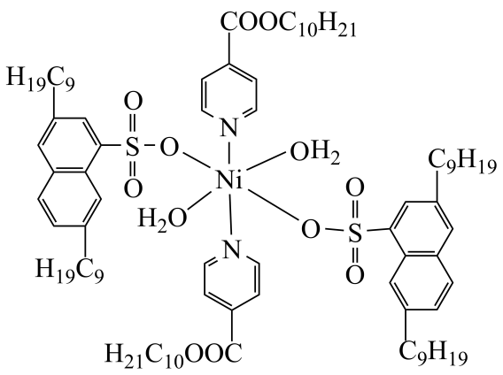
A．镍与N、O形成配位键 B．配位时${\text{Ni}}^{2+}$被还原
C．配合物与水能形成分子间氢键 D．烷基链具有疏水性
(5)${\text{Ni}}_{\text{x}}{\text{Cu}}_{\text{y}}{\text{N}}_{z}$晶体的立方晶胞中原子所处位置如图。已知：同种位置原子相同，相邻原子间的最近距离之比${\text{d}}_{\text{Ni}−\text{Cu}}:{\text{d}}_{\text{Ni}−\text{N}}=\sqrt{2}:1$，则$\text{x}:\text{y}:\text{z}=$ ；晶体中与Cu原子最近且等距离的原子的数目为 。
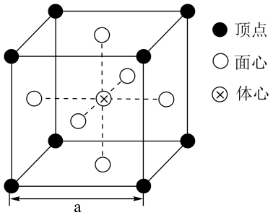
(6)①“700℃加热”步骤中，混合气体中仅加少量${\text{H}}_{2}$，但借助工业合成氨的逆反应，可使Fe不断生成。该步骤发生反应的化学方程式为 和 。
②“电解”时，${\text{Fe}}_{2}{\text{O}}_{3}$颗粒分散于溶液中，以Fe片、石墨棒为电极，在答题卡虚线框中，画出电解池示意图并做相应标注 。
③与传统高炉炼铁工艺相比，上述两种新型冶铁方法所体现“绿色化学”思想的共同点是 (写一条)。
19．钛单质及其化合物在航空、航天、催化等领域应用广泛。
(1)基态Ti原子的价层电子排布式为 。
(2)298K下，反应${\text{TiO}}_{2}\left(\text{s}\right)+2\text{C}\left(\text{s}\right)+2{\text{Cl}}_{2}\left(\text{g}\right)={\text{TiCl}}_{4}\left(\text{g}\right)+2\text{CO}\left(\text{g}\right)$的$\text{ΔH}<0$、$\text{ΔS}>0$，则298K下该反应 (填“能”或“不能”)自发进行。
(3)以${\text{TiCl}}_{4}$为原料可制备${\text{TiCl}}_{3}$。将$5.0{\text{molTiCl}}_{4}$与10.0molTi放入容积为${\text{V}}_{0}\text{L}$的恒容密闭容器中，反应体系存在下列过程。
编号 | 过程 | $$\text{ΔH}$$
(a) | $$\text{Ti}\left(\text{s}\right)+{\text{TiCl}}_{4}\left(\text{g}\right)⇌2{\text{TiCl}}_{2}\left(\text{s}\right)$$ | $${\text{ΔH}}_{1}$$
(b) | $${\text{TiCl}}_{2}\left(\text{s}\right)+{\text{TiCl}}_{4}\left(\text{g}\right)⇌2{\text{TiCl}}_{3}\left(\text{g}\right)$$ | $$+200.1\text{kJ}/\text{mol}$$
(c) | $$\text{Ti}\left(\text{s}\right)+3{\text{TiCl}}_{4}\left(\text{g}\right)⇌4{\text{TiCl}}_{3}\left(\text{g}\right)$$ | $$+132.4\text{kJ}/\text{mol}$$
(d) | $${\text{TiCl}}_{3}\left(\text{g}\right)⇌{\text{TiCl}}_{3}\left(\text{s}\right)$$ | $${\text{ΔH}}_{2}$$
①${\text{ΔH}}_{1}=$ kJ/mol。
②不同温度下，平衡时反应体系的组成如图。曲线Ⅰ对应的物质为 。
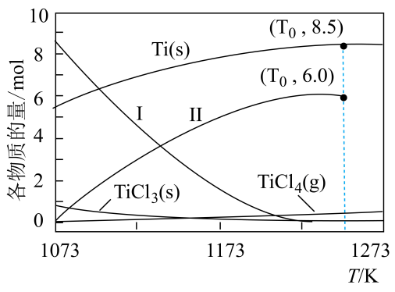
③温度${\text{T}}_{0}\text{K}$下，$\text{n}\left[{\text{TiCl}}_{4}\left(\text{g}\right)\right]=$ $\text{mol}$，反应(c)的平衡常数$\text{K}=$ (列出算式，无须化简)。
(4)钛基催化剂可以催化储氢物质肼$\left({\text{N}}_{2}{\text{H}}_{4}\right)$的分解反应：
(e)${\text{N}}_{2}{\text{H}}_{4}={\text{N}}_{2}+2{\text{H}}_{2}$
(f)$3{\text{N}}_{2}{\text{H}}_{4}={\text{N}}_{2}+4{\text{NH}}_{3}$
为研究某钛基催化剂对上述反应的影响，以肼的水溶液为原料(含${\text{N}}_{2}{\text{H}}_{4}$的物质的量为${\text{n}}_{0}$)，进行实验，得到${{\text{n}}_{1}}/{{\text{n}}_{0}}$、${{\text{n}}_{2}}/{{\text{n}}_{0}}$随时间t变化的曲线如图。其中，${\text{n}}_{1}$为${\text{H}}_{2}$与${\text{N}}_{2}$的物质的量之和；${\text{n}}_{2}$为剩余${\text{N}}_{2}{\text{H}}_{4}$的物质的量。设${\text{n}}_{\text{e}}$为0~t时间段内反应(e)消耗${\text{N}}_{2}{\text{H}}_{4}$的物质的量，该时间段内，本体系中催化剂的选择性用$\frac{{\text{n}}_{\text{e}}}{{\text{n}}_{0}−{\text{n}}_{2}}×100\text{\%}$表示。
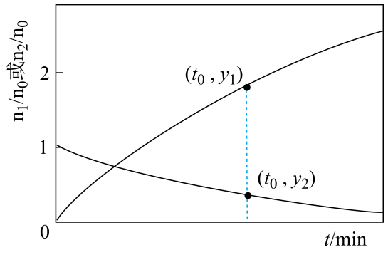
①$0\sim {\text{t}}_{0}\text{min}$内，${\text{N}}_{2}{\text{H}}_{4}$的转化率为 (用含${\text{y}}_{2}$的代数式表示)。
②$0\sim {\text{t}}_{0}\text{min}$内，催化剂的选择性为 (用含${\text{y}}_{1}$与${\text{y}}_{2}$的代数式表示，写出推导过程)。
20．我国科学家最近在光-酶催化合成中获得重大突破，光-酶协同可实现基于三组分反应的有机合成，其中的一个反应如下(反应条件略：Ph-代表苯基${\text{C}}_{6}{\text{H}}_{5}−$)。
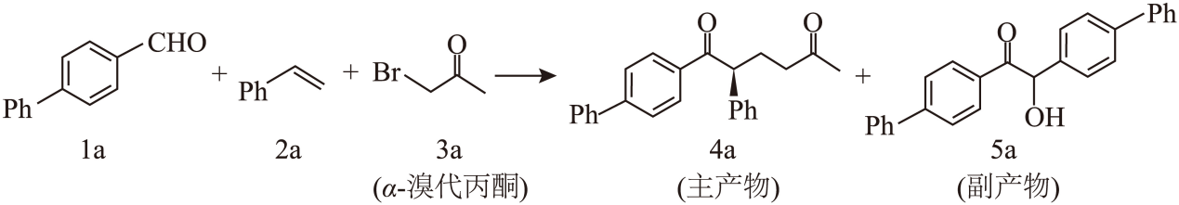
(1)化合物1a中含氧官能团的名称为 。
(2)①化合物2a的分子式为 。
②2a可与${\text{H}}_{2}\text{O}$发生加成反应生成化合物Ⅰ．在Ⅰ的同分异构体中，同时含有苯环和醇羟基结构的共 种(含化合物Ⅰ，不考虑立体异构)。
(3)下列说法正确的有_______。
A．在1a、2a和3a生成4a的过程中，有$\text{π}$键断裂与$\text{σ}$键形成
B．在4a分子中，存在手性碳原子，并有20个碳原子采取${\text{sp}}^{2}$杂化
C．在5a分子中，有大$\text{π}$键，可存在分子内氢键，但不存在手性碳原子
D．化合物5a是苯酚的同系物，且可发生原子利用率为100%的还原反应
(4)一定条件下，${\text{Br}}_{2}$与丙酮$\left({\text{CH}}_{3}{\text{COCH}}_{3}\right)$发生反应，溴取代丙酮中的$\text{α}−\text{H}$，生成化合物3a．若用核磁共振氢谱监测该取代反应，则可推测：与丙酮相比，产物3a的氢谱图中 。
(5)已知：羧酸在一定条件下，可发生类似于丙酮的$\text{α}−\text{H}$取代反应。根据上述信息，分三步合成化合物Ⅱ。
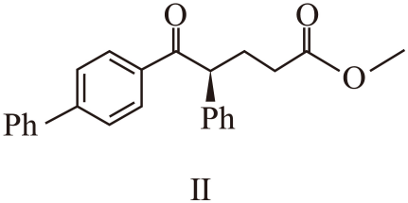
①第一步，引入溴：其反应的化学方程式为 。
②第二步，进行 (填具体反应类型)：其反应的化学方程式为 (注明反应条件)。
③第三步，合成Ⅱ：②中得到的含溴有机物与1a、2a反应。
(6)参考上述三组分反应，直接合成化合物Ⅲ，需要以1a、 (填结构简式)和3a为反应物。
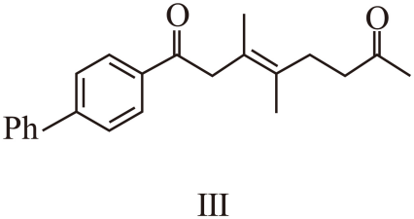

《2025年广东高考真题化学试题》参考答案
题号 | 1 | 2 | 3 | 4 | 5 | 6 | 7 | 8 | 9 | 10
答案 | D | A | D | A | A | D | B | B | B | D
题号 | 11 | 12 | 13 | 14 | 15 | 16
答案 | D | A | A | B | C | C

1．D
【详解】A．纸的主要成分是纤维素(有机化合物)，不属于合金，A不符合题意；
B．石印章的材料通常是天然矿物(如大理石、寿山石等)，主要成分为硅酸盐或碳酸盐，不属于合金，B不符合题意；
C．木活字的材料是木材，主要成分为纤维素和木质素(有机化合物)，不属于合金，C不符合题意；
D．不锈钢是铁(Fe)与铬(Cr)、镍(Ni)等金属形成的合金，D符合题意；
故选D。
2．A
【详解】A．C和H原子间通过共用电子对形成的是共价键，A正确；
B．该配合物具有芳香性，存在的是共轭大π键，不存在碳碳双键，B错误；
C．根据价键理论分析，该物质有10个H原子，C错误；
D．大π键环上可以发生取代反应，D错误；
答案选A。
3．D
【详解】A．1mol H₂O的摩尔质量为18g/mol，因此质量为18g，而非10g，A错误；
B．MoS₂中S的化合价为-2，总负电荷为-4，Mo的化合价为+4，而非+6，B错误；
C．电动机械腿工作时，电池放电将化学能转化为电能，再转化为机械能，而非电能转化为化学能，C错误；
D．鱼肉的主要营养成分是蛋白质，描述正确，D正确；
故选D。
4．A
【详解】A．生石灰（CaO）与燃煤中的SO₂和氧气反应生成CaSO₄，达到脱硫减排的目的，不存在沉淀溶解平衡的转化，A错误；
B．检验SO${}_{4}^{2−}$需先加盐酸排除干扰离子，再加BaCl₂生成BaSO₄沉淀，步骤和反应式均正确，B正确；
C．MgCl₂点卤使蛋白质胶体沉降，产生固体，属于蛋白质的盐析，C正确；
D．暖贴中铁粉氧化生成Fe₂O₃或Fe(OH)₃并放热，描述正确，D正确；
故选A。
5．A
【详解】A．聚氯乙烯的单体应为氯乙烯（CH₂=CHCl），而选项中的CH₃CH₂Cl是氯乙烷，单体错误，A错误；
B．四氧化三铁（Fe₃O₄）具有磁性，常用于磁带制作，B正确；
C．光碟擦写时晶态与非晶态转换属于物理变化(无新物质生成)，C正确；
D．单晶硅为共价晶体(原子晶体)，固态硬盘芯片使用单晶硅，D正确；
故选A。
6．D
【详解】A．碳酸钠溶液为碱性，油污在碱性溶液中发生水解反应，同时加热可以增强碳酸钠溶液的碱性，可以达到除油污的目的，A不符合题意；
B．铁锈的主要成分为氧化铁，稀盐酸可以用来除去铁锈，可以达到实验目的，B不符合题意；
C．硫酸铜溶液中滴加过量氨水，可以生成铜氨溶液，可以达到实验目的，C不符合题意；
D．铁钉镀铜，需要电解装置，使Cu片与电源正极相连，铁钉与电源负极相连，图中无电源，故不能达到实验目的，D符合题意；
故选D。
7．B
【详解】A．铝单质与O₂生成Al₂O₃后无法再被O₂氧化，无法形成氧化物2，且Al₂O₃与水反应需强酸/碱才能溶解，A错误；
B．硫燃烧生成SO₂(氧化物1，使品红褪色)，SO₂氧化为SO₃(氧化物2)，SO₃与水生成H₂SO₄，再与NaOH生成盐，转化关系成立，B正确；
C．钠与氧气常温反应生成Na₂O(氧化物1)，进一步氧化为Na₂O₂(氧化物2)；Na₂O₂与水反应生成NaOH和O₂，不会生成H₂，C错误；
D．碳与氧气反应先生成CO，最终生成CO₂，与水反应生成碳酸，与碱反应可生成盐，但Na₂CO₃热稳定性强于NaHCO₃，D结论错误，D错误；
故选B。
8．B
【详解】A．浓硝酸保存在棕色试剂瓶中是因为其见光易分解，而非因其强氧化性，陈述Ⅰ正确但因果关系错误，A不符合题意；
B．浓硫酸使蔗糖变黑体现其脱水性，陈述Ⅰ和Ⅱ均正确且存在因果关系，B符合题意；
C．Fe²⁺与K₃[Fe(CN)₆]生成蓝色沉淀用于检验Fe²⁺，而KSCN用于检验Fe³⁺，两者无直接因果关系，C不符合题意；
D．MnO₂与浓盐酸生成Cl₂是独立反应，与Cl₂和SO₂的反应无因果关系，D不符合题意；
故选B。
9．B
【分析】同周期中第一电离能中第IIA族和第VA族比相邻元素的第一电离能大，0族元素的第一电离能在同周期中最大，可以推断a~i分别是B、C、N、O、F、Ne、Na、Mg、Al。
【详解】A．a是B，g是Na，二者不同主族，A错误；
B．Na、Mg、Al属于同周期，从左到右金属性依次减弱，B正确；
C．e、d、c分别是F、O、N，属于同周期元素，同周期主族元素从左到右原子半径依次减小，原子半径c>d>e，C错误；
D．b为C，c为N，NH₃分子间存在氢键，沸点高，沸点NH₃>CH₄，D错误；
答案选B。
10．D
【详解】A．${}_{8}^{18}O$的中子数为10，${}_{8}^{16}O$的中子数为8，每个O₂分子含2个O原子，1mol${}_{8}^{18}{O_{2}}$比1mol${}_{8}^{16}{O_{2}}$多4N_{A}个中子，A错误；
B．Fe与水蒸气反应生成Fe₃O₄和H₂，1mol Fe生成$\frac{4}{3}$mol H₂，数目为$\frac{4}{3}$N_{A}，B错误；
C．${\text{NH}}_{4}^{+}$在水中会水解，溶液中${\text{NH}}_{4}^{+}$的数目小于0.1N_{A}，C错误；
D．1mol Cl₂与H₂反应生成2mol HCl，形成2mol H-Cl键，共价键数目为2N_{A}，D正确；
故选D。
11．D
【分析】打开${\text{K}}_{1}、{\text{K}}_{2}$，一定时间后，b中H₂O₂在MnO₂的催化下生成O₂，O₂进入a中，氧化I⁻，生成I₂，使得淀粉-KI溶液变蓝；关闭K₁，打开K₃，无水乙醇在铜丝的催化下与氧气发生氧化反应生成乙醛，乙醛可与银氨溶液在加热条件下发生银镜反应。
【详解】A．O₂进入a中，氧化I⁻，生成I₂，体现了${\text{I}}^{−}$的还原性，A正确；
B．b中H₂O₂在MnO₂的催化下生成O₂和H₂O，${\text{H}}_{2}{\text{O}}_{2}$既作氧化剂也作还原剂，B正确；
C．无水乙醇在铜丝的催化下与氧气发生氧化反应生成乙醛，在此过程中，铜丝先和氧气反应生成黑色的氧化铜，乙醇再和氧化铜反应，氧化铜被还原为红色的铜单质，乙醇被氧化为乙醛，故c中的铜丝由黑变红，可以说明乙醇被氧化，C正确；
D．乙醛可与银氨溶液在加热条件下发生银镜反应，d中未加热，不能发生银镜反应，D错误；
故选D。
12．A
【详解】A．加水稀释，溶液体积变大，${\left[{\text{CuCl}}_{3}\right]}^{2−}$浓度一定下降，A正确；
B．加入NaCl会增加Cl⁻浓度，可能促使${\left[{\text{CuCl}}_{2}\right]}^{−}$转化为${\left[{\text{CuCl}}_{3}\right]}^{2−}$，${\left[{\text{CuCl}}_{2}\right]}^{−}$浓度不一定上升，B错误；
C．H[CuCl₂]应电离为H⁺和${\left[{\text{CuCl}}_{2}\right]}^{−}$，而非分解为Cu⁺和Cl⁻，电离方程式错误，C错误；
D．电荷守恒未考虑${\left[{\text{CuCl}}_{3}\right]}^{2−}$的电荷数，电荷守恒应为$\text{c}\left({\text{Cu}}^{+}\right)+\text{c}\left({\text{H}}^{+}\right)=\text{c}\left({\text{Cl}}^{−}\right)+\text{c}\left({\left[{\text{CuCl}}_{2}\right]}^{−}\right)+2\text{c}\left({\left[{\text{CuCl}}_{3}\right]}^{2−}\right)+\text{c}\left({\text{OH}}^{−}\right)$，D错误；
故选A。
13．A
【详解】A．SO₃的VSEPR模型为平面三角形，反映其分子几何结构，但氧化性由硫的高价态(+6)决定，与结构无直接关联，A符合题意；
B．钾和钠原子结构差异导致电子跃迁能量不同，焰色不同，结构与性质对应合理，B不符合题意；
C．乙烯和乙炔均含π键，π键断裂是加聚反应的基础，结构与性质对应合理，C不符合题意；
D．石墨层中离域p电子使其导电，结构与性质对应合理，D不符合题意；
答案选A。
14．B
【分析】放电时，电极Ⅱ上${\text{MnO}}_{2}$减少，说明MnO₂转化为Mn²⁺，化合价降低，发生还原反应，为原电池的正极，由于电解质溶液为MnSO₄，故电解质应为酸性溶液，正极反应为：${MnO}_{2}+2e^{−}+4H^{+}={Mn}^{2+}+2H_{2}O$；则电极Ⅰ为原电池负极，MnS失去电子生成S和Mn²⁺，负极反应为：$MnS−2e^{−}=S+{Mn}^{2+}$。
【详解】A．由分析可知，放电时电极Ⅱ为正极，故充电时电极Ⅱ为阳极，A正确；
B．由分析可知，放电时电极Ⅱ为正极，正极反应为：${MnO}_{2}+2e^{−}+4H^{+}={Mn}^{2+}+2H_{2}O$，反应消耗$H^{+}$，溶液的pH升高，B错误；
C．由分析可知，放电时电极Ⅰ为原电池负极，负极反应为：$MnS−2e^{−}=S+{Mn}^{2+}$，C正确；
D．根据放电时负极反应，可知充电时阴极反应为$S+{Mn}^{2+}+2e^{−}=MnS$，每消耗16gS，即0.5molS，转移1mol电子，据题意可知，能提供的理论容量为26.8A⋅h，D正确；
故选B。
15．C
【详解】A．铜和稀硝酸反应，会生成一氧化氮，一氧化氮为无色气体，液面上方有氧气存在，一氧化氮与氧气反应，生成红棕色的二氧化氮，属于化合反应，生成$\text{Cu}{\left({\text{NO}}_{3}\right)}_{2}$为蓝色，有颜色变化，A正确；
B．b中气体变红棕色时，说明有二氧化氮存在，存在${\text{2NO}}_{\text{2}}\overset{}{\underset{}{⇌}}{\text{N}}_{\text{2}}{\text{O}}_{\text{4}}$的反应，所以所含氮氧化物至少有两种，B正确；
C．酚酞的变色范围是8.2~10，c中溶液红色刚好褪去时，此时溶液可能呈弱碱性，所以不能判断${\text{HCO}}_{3}^{−}$是否恰好完全反应，C错误；
D．若将a中稀硝酸换为浓硫酸并加热，会生成二氧化硫，二氧化硫通入碳酸氢钠溶液中，可生成亚硫酸氢钠，溶液显酸性，c中溶液颜色会褪去，D正确；
故选C。
16．C
【分析】该燃料电池为氢氧燃料电池，由图可知该原电池的电解质溶液为酸性，氢气发生氧化反应，做负极，电极方程式为：$H_{2}−2e^{−}=2H^{+}$；氧气发生还原反应，做正极，电极方程式为：$O_{2}+4e^{−}+4H^{+}=2H_{2}O$。
【详解】A．由分析可知，氧气发生还原反应，做正极，正极反应的催化剂是ⅰ，A错误；
B．图a中，ⅰ到ⅱ过程为${\text{O}}_{2}$获得第一个电子的过程，根据题中信息，${\text{O}}_{2}$获得第一个电子的过程最慢，则ⅰ到ⅱ过程的活化能一定最高，B错误；
C．氢气发生氧化反应，做负极，电极方程式为：$H_{2}−2e^{−}=2H^{+}$，同时，反应负极每失去1个电子，就会有一个H⁺通过质子交换膜进入正极室，故电池工作过程中，负极室的溶液质量保持不变，C正确；
D．由图a、c可知，氧气催化循环一次需要转移4个电子，氢气催化循环一次需要转移2个电子，相同时间内，电极Ⅰ和电极Ⅱ上的催化循环完成次数不相同，D错误；
故选C。
17．(1)由紫色变为无色
(2)dab
(3) $\text{0.028}$ ${\text{K}}_{\text{a}}=\frac{{10}^{−2.89}×{10}^{−2.89}}{0.028}$
(4) 增大 极性 常温下三种酸的饱和溶液的浓度不同
(5) $\text{2HClO}\begin{aligned}\underline{\underline{光照}} \\ \end{aligned}{\text{2H}}^{\text{+}}{\text{+2Cl}}^{\text{-}}{\text{+O}}_{\text{2}}↑$ 实验方法：取适量0.100mol/LNaClO溶液放入烧杯中，用pH计测得体系在25℃下的pH，记录数据；
数据处理思路：由于NaClO溶液中存在ClO⁻的水解，故根据0.100mol/LNaClO溶液在25℃下的pH可求得ClO⁻的水解平衡常数$K_{\text{h}}$，再利用公式${\text{K}}_{\text{a}}\text{=}\frac{{\text{K}}_{\text{W}}}{{\text{K}}_{\text{h}}}$求出HClO的K_{a}
【详解】（1）酸性KMnO₄溶液具有强氧化性，可以将甲苯氧化生成苯甲酸，故向盛有2mL甲苯的试管中，加入几滴酸性KMnO₄溶液，振荡，观察到体系颜色由紫色变为无色。
（2）重结晶法提纯苯甲酸的方法为，加热溶解，趁热过滤至另一烧杯中，将滤液静置，使其缓慢冷却结晶，待滤液完全冷却后滤出晶体，并用少量蒸馏水洗涤，故操作编号为dab；
（3）①由图像可知，当加入14mLNaOH溶液时，苯甲酸被完全中和，则可得苯甲酸饱和溶液的浓度${\text{c}}_{\text{0}}\text{=}\frac{\text{0.1000mol/L}×\text{14}×{\text{10}}^{\text{-3}}\text{L}}{\text{50}×{\text{10}}^{\text{-3}}\text{L}}\text{=0.028mol/L}$；
②由图像可知，苯甲酸饱和溶液的pH为2.89，说明苯甲酸饱和溶液中的${\text{c(H}}^{\text{+}}\text{)=c(}苯甲酸根{\text{)=10}}^{\text{-2.89}}\text{mol/L}$，则苯甲酸的${\text{K}}_{\text{a}}=\frac{{10}^{−2.89}×{10}^{−2.89}}{0.028}$
（4）①羧酸酸性的强弱取决于羧基中O-H键的极性大小，极性越大，酸性越强，卤素原子的电负性越大，吸电子能力越强，使得羧基中O-H键的极性越大，酸性越强；
③由于常温下三种酸的饱和溶液的浓度不同，所以该推断依据不足。
（5）①次氯酸在光照条件下易分解为HCl和O₂，其分解反应的离子方程式为$\text{2HClO}\begin{aligned}\underline{\underline{光照}} \\ \end{aligned}{\text{2H}}^{\text{+}}{\text{+2Cl}}^{\text{-}}{\text{+O}}_{\text{2}}↑$；
②实验方法：取适量0.100mol/LNaClO溶液放入烧杯中，用pH计测得体系在25℃下的pH，记录数据；
数据处理思路：由于NaClO溶液中存在ClO⁻的水解，故根据0.100mol/LNaClO溶液在25℃下的pH可求得ClO⁻的水解平衡常数$K_{\text{h}}$，再利用公式${\text{K}}_{\text{a}}\text{=}\frac{{\text{K}}_{\text{W}}}{{\text{K}}_{\text{h}}}$求出HClO的K_{a}。
18．(1)搅拌、粉碎多金属精矿、提高酸浸温度等
(2)4Fe²⁺+O₂+4H₂O$\begin{aligned}\underline{\underline{高压}} \\ 加热\end{aligned}$2Fe₂O₃↓+8H⁺
(3)5
(4)AD
(5) 3：1：1 12
(6) 2NH₃$\overset{催化剂}{\underset{加热、加压}{⇌}}$N₂+3H₂ Fe₂O₃+3H₂$\begin{aligned}\underline{\underline{7{\text{00}}^{\text{o}}\text{C}}} \\ \end{aligned}$2Fe+3H₂O 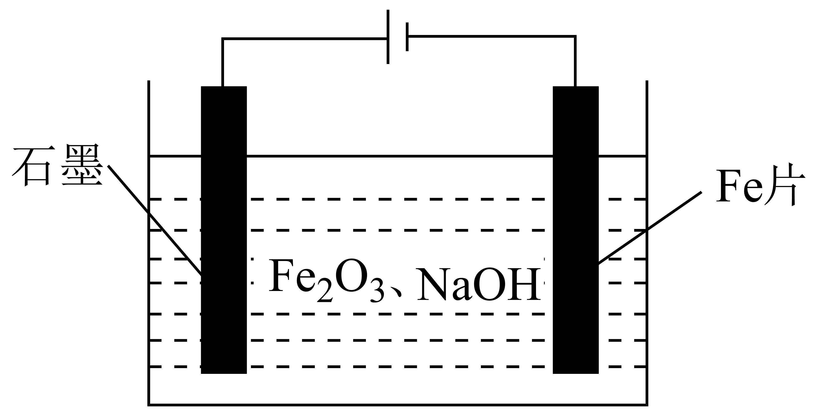 没有污染物产生
【分析】矿粉酸浸通入SO₂酸浸，浸取液中含有Fe²⁺、Cu²⁺、Ni²⁺、Al³⁺等，调节pH=3.0，通入空气加热得到Fe₂O₃，Fe₂O₃可以通过还原得到Fe单质，也可以用电解得到Fe单质，滤液1在常温下沉铝，滤液2选择萃取得到含硫酸根的溶液和分别含Cu配合物和Ni配合物，最终得到产品Ni_{x}Cu_{y}N_{z}。
【详解】（1）“酸浸”中，提高浸取速率的措施有：搅拌、粉碎多金属精矿、提高酸浸温度等；
（2）由于通入${\text{SO}}_{2}$“酸浸”，故浸取液中不含有${Fe}^{3+}$，“高压加热”时，Fe²⁺在酸性条件下被氧化为${\text{Fe}}_{2}{\text{O}}_{3}$，离子方程式为：4Fe²⁺+O₂+4H₂O$\begin{aligned}\underline{\underline{高压}} \\ 加热\end{aligned}$2Fe₂O₃↓+8H⁺；
（3）“沉铝”时，保证Cu²⁺和Ni²⁺不沉淀，Cu(OH)₂的溶度积更小，$\text{c}\left({\text{Cu}}^{2+}\right)=0.022\text{mol}/\text{L}$，根据K_{sp}=c(Cu²⁺)×c²(OH⁻)=0.022×c²(OH⁻)=2.2×10⁻²⁰，得出c(OH⁻)=10⁻⁹mol/L，pH=5；
（4）“选择萃取”中，镍形成如图的配合物。镍易进入有机相的原因有：
A、镍与N、O形成配位键，可以使镍进入有机相，A正确；
B、配体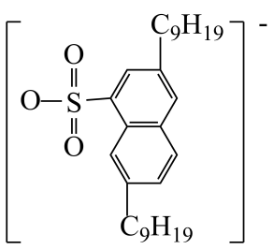中提供孤对电子的O原子带一个单位负电，可以视作是得到一个电子的阴离子，其余配体不带电，整个配合物不显电性，形成配合物后，中心离子还是Ni²⁺，Ni²⁺化合价不变，B错误；
C、配合物与水形成氢键，不能解释镍进入有机相，C错误；
D、烷基具有疏水性，可以使其进入有机相，D正确；
答案选AD；
（5）根据同种位置原子相同，相邻原子间的最近距离之比${\text{d}}_{\text{Ni}−\text{Cu}}:{\text{d}}_{\text{Ni}−\text{N}}=\sqrt{2}:1$，设晶胞边长为a，由几何关系可知，面心的原子与顶点的原子距离为$\frac{\sqrt{2}}{2}a$，面心的原子与体心的原子距离为$\frac{1}{2}a$，则可以确定，晶胞中面心原子为Ni，有6×$\frac{1}{2}=3$个，顶点原子为Cu，有8×$\frac{1}{8}=1$个，体心的原子为N，有1个，则x：y：z=3：1：1；
根据分析，Cu原子处于顶角，距离最近且等距离的原子为面心上Ni原子，数目为$3×8×\frac{1}{2}=12$；
（6）①氨气分解为N₂和H₂，H₂还原Fe₂O₃得到Fe单质和水，化学方程式为：2NH₃$\overset{催化剂}{\underset{加热、加压}{⇌}}$N₂+3H₂、Fe₂O₃+3H₂$\begin{aligned}\underline{\underline{7{\text{00}}^{\text{o}}\text{C}}} \\ \end{aligned}$2Fe+3H₂O；
②电解Fe₂O₃颗粒得到Fe单质，在阴极发生还原反应，则Fe片为阴极，石墨做阳极，电解液为NaOH溶液和${\text{Fe}}_{2}{\text{O}}_{3}$颗粒，装置图如下： ；
③与传统高炉炼铁工艺相比，上述两种新型冶铁方法所体现“绿色化学”思想的共同点是没有污染性的CO气体产生。
19．(1)${\text{3d}}^{\text{2}}{\text{4s}}^{\text{2}}$
(2)能
(3) $−267.8$ ${\text{TiCl}}_{2}\left(\text{s}\right)$ 0.5 $\frac{{(\frac{6}{V_{0}})}^{4}}{{(\frac{0.5}{V_{0}})}^{3}}$
(4) $\left(1−{\text{y}}_{\text{2}}\right)×100\%$ $\frac{{\text{3y}}_{\text{1}}{\text{+y}}_{\text{2}}\text{-1}}{8−8{\text{y}}_{2}}×100\text{\%}$
【详解】（1）Ti为22号元素，基态Ti原子的价层电子排布式为${\text{3d}}^{\text{2}}{\text{4s}}^{\text{2}}$，故答案为：${\text{3d}}^{\text{2}}{\text{4s}}^{\text{2}}$：
（2）反应${\text{TiO}}_{2}\left(\text{s}\right)+2\text{C}\left(\text{s}\right)+2{\text{Cl}}_{2}\left(\text{g}\right)={\text{TiCl}}_{4}\left(\text{g}\right)+2\text{CO}\left(\text{g}\right)$的$\text{ΔH}<0$、$\text{ΔS}>0$，则根据$\text{ΔG=ΔH}−T\text{ΔS}$可知，该反应在298K下能自发进行，故答案为：能；
（3）① 已知：
反应b：${\text{TiCl}}_{2}\left(\text{s}\right)+{\text{TiCl}}_{4}\left(\text{g}\right)⇌2{\text{TiCl}}_{3}\left(\text{g}\right)$
反应c：$\text{Ti}\left(\text{s}\right)+3{\text{TiCl}}_{4}\left(\text{g}\right)⇌4{\text{TiCl}}_{3}\left(\text{g}\right)$
将反应c-2×反应b可得$\text{Ti}\left(\text{s}\right)+{\text{TiCl}}_{4}\left(\text{g}\right)⇌2{\text{TiCl}}_{2}\left(\text{s}\right)$，则${\text{ΔH}}_{1}=132.4−2×200.1\text{kJ}/\text{mol}=−267.8\text{kJ}/\text{mol}$，故答案为：$−267.8$；
② 由表格可知，反应a为放热反应，反应b、c为吸热反应，反应d也是放热的，曲线Ⅰ，Ⅱ可表示${\text{TiCl}}_{3}\left(\text{g}\right)$或${\text{TiCl}}_{2}\left(\text{s}\right)$的物质的量随温度的变化情况，随着温度升高，反应b、c正向移动，反应a、d为逆向移动，所以${\text{TiCl}}_{3}\left(\text{g}\right)$的含量逐渐上升，${\text{TiCl}}_{2}\left(\text{s}\right)$的含量逐渐下降，所以曲线Ⅰ对应的物质为${\text{TiCl}}_{2}\left(\text{s}\right)$，故答案为：${\text{TiCl}}_{2}\left(\text{s}\right)$；
③ 温度${\text{T}}_{0}\text{K}$下，$\text{n}\left[\text{Ti}\left(\text{s}\right)\right]=8.5\text{mol}$，$\text{n}\left[{\text{TiCl}}_{\text{3}}\left(\text{g}\right)\right]\text{=6.0mol}$，$\text{n}\left[{\text{TiCl}}_{\text{3}}\left(\text{s}\right)\right]\text{=n}\left[{\text{TiCl}}_{2}\left(\text{s}\right)\right]\text{=0mol}$，根据Ti元素守恒，可推出$\text{n}\left[{\text{TiCl}}_{4}\left(\text{g}\right)\right]=$（10+5-6-8.5）mol=0.5mol，则$\text{c}\left[{\text{TiCl}}_{\text{4}}\left(\text{g}\right)\right]\text{=}\frac{\text{0.5}}{{\text{V}}_{\text{0}}}\text{mol/L}$，$\text{c}\left[{\text{TiCl}}_{3}\left(\text{g}\right)\right]\text{=}\frac{\text{6.0}}{{\text{V}}_{\text{0}}}\text{mol/L}$，反应(c)的平衡常数$\text{K}=\frac{{\text{c}}^{\text{4}}\left[{\text{TiCl}}_{3}\left(\text{g}\right)\right]}{{\text{c}}^{\text{3}}\left[{\text{TiCl}}_{4}\left(\text{g}\right)\right]}$=$\frac{{(\frac{6}{V_{0}})}^{4}}{{(\frac{0.5}{V_{0}})}^{3}}$，故答案为：0.5；$\frac{{(\frac{6}{V_{0}})}^{4}}{{(\frac{0.5}{V_{0}})}^{3}}$；
（4）① 因为肼$\left({\text{N}}_{2}{\text{H}}_{4}\right)$为反应物，肼的含量逐渐下降，起始时$\frac{{\text{n}}_{2}}{{\text{n}}_{0}}=1$，${\text{t}}_{0}\text{min}$时， $\frac{{\text{n}}_{2}}{{\text{n}}_{0}}={\text{y}}_{\text{2}}$，则$0\sim {\text{t}}_{0}\text{min}$内，${\text{N}}_{2}{\text{H}}_{4}$的转化率为$\frac{1−{\text{y}}_{\text{2}}}{1}×100\%$=$\left(1−{\text{y}}_{\text{2}}\right)×100\%$，故答案为：$\left(1−{\text{y}}_{\text{2}}\right)×100\%$；
② 由图可知，$0\sim {\text{t}}_{0}\text{min}$内，$\frac{{\text{n}}_{1}}{{\text{n}}_{0}}={\text{y}}_{\text{1}}$，$\frac{{\text{n}}_{2}}{{\text{n}}_{0}}={\text{y}}_{2}$，则${\text{n}}_{2}={\text{y}}_{2}×{\text{n}}_{0}$，反应掉的肼$\left({\text{N}}_{2}{\text{H}}_{4}\right)$为${\text{n}}_{\text{0}}{\text{(1-y}}_{\text{2}})$，生成的氮气和氢气的物质的量为${\text{y}}_{1}×{\text{n}}_{0}\text{mol}$，根据反应前后原子个数守恒，可得${\text{n(NH}}_{\text{3}}\text{)=}\frac{{\text{6n}}_{\text{0}}{\text{(1-y}}_{\text{2}}{\text{)-2n}}_{\text{0}}{\text{y}}_{\text{1}}}{\text{4}}\text{mol}$，反应f消耗的肼为${\text{n(N}}_{\text{2}}{\text{H}}_{4}\text{)=}\frac{{\text{6n}}_{\text{0}}{\text{(1-y}}_{\text{2}}{\text{)-2n}}_{\text{0}}{\text{y}}_{\text{1}}}{\text{4}}×\frac{3}{4}\text{mol}$，反应e消耗的肼${\text{n}}_{\text{e}}$为${\text{n}}_{\text{0}}{\text{(1-y}}_{\text{2}})−\frac{{\text{6n}}_{\text{0}}{\text{(1-y}}_{\text{2}}{\text{)-2n}}_{\text{0}}{\text{y}}_{\text{1}}}{\text{4}}×\frac{3}{4}\text{mol}$， 则本体系中催化剂的选择性$\frac{{\text{n}}_{\text{e}}}{{\text{n}}_{0}−{\text{n}}_{2}}×100\text{\%}$=$\frac{{\text{n}}_{\text{0}}{\text{(1-y}}_{\text{2}})−\frac{{\text{6n}}_{\text{0}}{\text{(1-y}}_{\text{2}}{\text{)-2n}}_{\text{0}}{\text{y}}_{\text{1}}}{\text{4}}×\frac{3}{4}}{{\text{n}}_{0}−{\text{y}}_{2}×{\text{n}}_{0}}×100\text{\%}$=$\frac{{\text{(1-y}}_{\text{2}})−\frac{{\text{9(1-y}}_{\text{2}}{\text{)-3y}}_{\text{1}}}{8}}{1−{\text{y}}_{2}}×100\text{\%}$=$\frac{{\text{3y}}_{\text{1}}{\text{+y}}_{\text{2}}\text{-1}}{8−8{\text{y}}_{2}}×100\text{\%}$，故答案为：$\frac{{\text{3y}}_{\text{1}}{\text{+y}}_{\text{2}}\text{-1}}{8−8{\text{y}}_{2}}×100\text{\%}$；
20．(1)醛基
(2) ${\text{C}}_{8}{\text{H}}_{8}$ 5
(3)AB
(4)丙酮的单一甲基峰消失，出现两个新信号峰：峰面积之比为3：2，且峰的位置较丙酮有所偏移
(5) ${CH}_{3}COOH+{\text{Br}}_{2}\overset{}{→}{CH}_{2}BrCOOH+HBr$ 酯化反应 ${CH}_{2}BrCOOH+{CH}_{3}OH\overset{Δ}{\underset{浓硫酸}{⇌}}{CH}_{2}{BrCOOCH}_{3}+{\text{H}}_{2}\text{O}$
(6)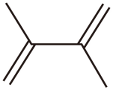
【分析】
根据题干信息，1a和2a先发生碳碳双键的加成反应，生成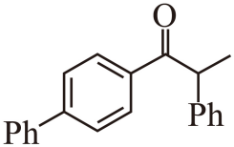，再和3a发生取代反应得到主产物，两分子1a发生醛基的加成反应得到副产物5a，据此解答。
【详解】（1）由其结构简式可知，化合物1a中含氧官能团的名称为醛基；
（2）①化合物2a是苯乙烯，的分子式为${\text{C}}_{8}{\text{H}}_{8}$；
②化合物Ⅰ的分子式为${\text{C}}_{8}{\text{H}}_{10}\text{O}$，分子中含有苯环，则其余结构均为饱和结构，含有醇羟基的结构的同分异构体有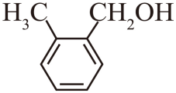、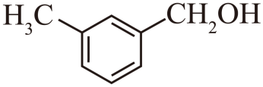、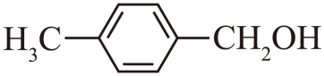、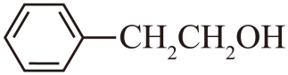、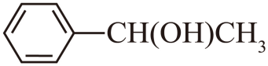，共计5种；
（3）
A．在1a、2a和3a生成4a的过程中，1a、2a先发生碳碳双键的加成反应，生成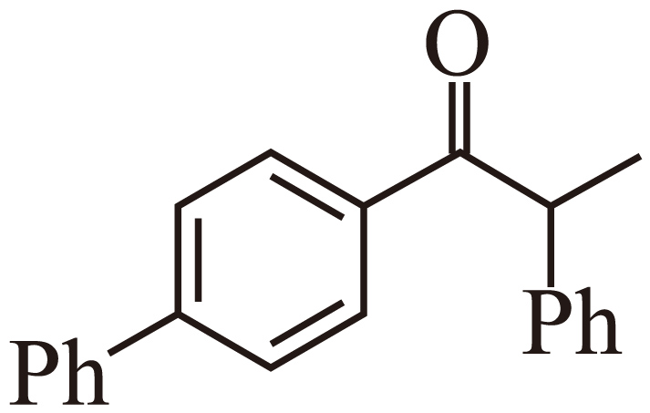，该过程存在$\text{π}$键断裂，随后与3a发生取代反应脱去1分子HBr生成4a，该过程存在$\text{σ}$键形成，A正确；
B．连接4个不同基团的碳原子是手性碳原子，4a分子中，存在手性碳原子，如图：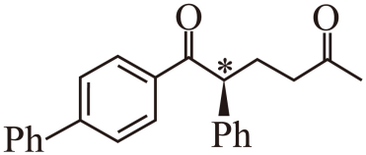，苯环是平面结构，三个苯环以及酮羰基的碳原子均为${\text{sp}}^{2}$杂化，共计20个，B正确；
C．在5a分子中，苯环内有大$\text{π}$键，酮羰基和羟基相邻较近，可存在分子内氢键，且与羟基相连的碳原子是手性碳原子，C错误；
D．化合物5a与氢气发生还原反应是原子利用率为100%的反应，但化合物5a含有酮羰基，不是苯酚的同系物，D错误；
故选AB；
（4）丙酮的氢谱：两个甲基等效：核磁共振氢谱出现单峰；
α−溴代丙酮的氢谱：受溴吸电子效应影响，甲基与亚甲基上的氢不等效，核磁共振氢谱图会出现两组峰，面积之比为3：2；
故氢谱变化：丙酮的单一甲基峰消失，出现两个新信号峰：峰面积之比为3：2，且峰的位置较丙酮有所偏移；
（5）比较化合物Ⅱ与主产物的结构简式可知，主要在右侧含氧官能团不同，化合物Ⅱ含有酯基，故推测合成Ⅱ发生的反应有酯化反应；
①已知羧酸在一定条件下，可发生类似于丙酮的$\text{α}−\text{H}$取代反应，则第一步反应为羧酸中$\text{α}−\text{H}$的取代反应引入溴，化学方程式为${CH}_{3}COOH+{\text{Br}}_{2}\overset{}{→}{CH}_{2}BrCOOH+HBr$；
②第二步${CH}_{2}BrCOOH$与甲醇发生酯化(取代)反应，化学方程式为${CH}_{2}BrCOOH+{CH}_{3}OH\overset{Δ}{\underset{浓硫酸}{⇌}}{CH}_{2}{BrCOOCH}_{3}+{\text{H}}_{2}\text{O}$，题目要求填具体反应类型，故此处填酯化反应；
③第三步1a、2a发生碳碳双键的加成反应，生成，再与${CH}_{2}{BrCOOCH}_{3}$发生取代反应得到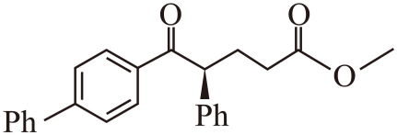；
（6）
结合化合物Ⅲ的结构简式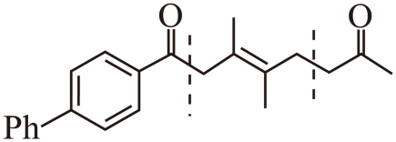，将其断键，左侧表示1a基团，右侧是3a基团，则需要合成Ⅲ的还差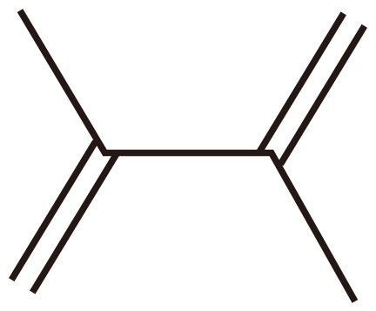，即合成流程是1a与先发生1，4加成反应，生成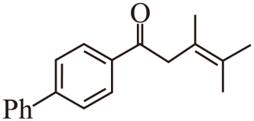，再与3a发生取代反应得到目标产物。
【点睛】核磁共振氢谱图影响峰化学位移的因素：吸电子基团降低了氢核周围的电子云密度，使得其质子峰向低场移动(左移)，推电子基团增加了氢核周围的电子云密度，使得质子峰向高场位移(右移)；α−溴代丙酮的氢谱中甲基受溴吸电子效应影响，化学位移稍向低场移动(左移)，亚甲基受溴原子直接影响，化学位移显著向低场移动(左移)。

